**Ramasubbaiya Adaiikkalam**

**C0652863**

**Assignment #14**

**Question 1)**

**SQL>**

SELECT ( 25 / 5 ) FROM   dual; 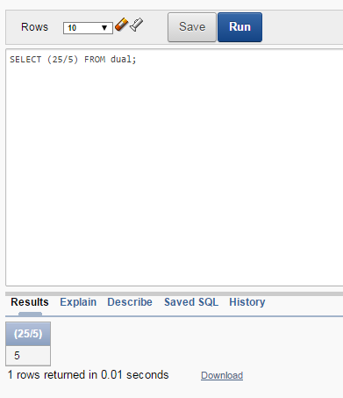

**Question 2)**

**SQL>**

SELECT **Substr**('Ramasubbaiya Adaikkalam', 1, 12) AS "My name is " FROM   dual;

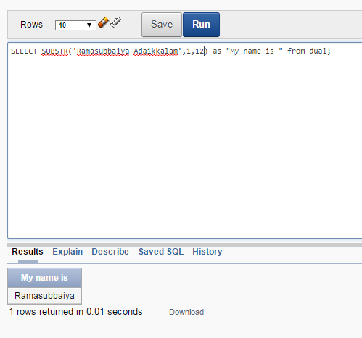

**Question 3)**

**SQL>**

SELECT **Concat**('Hello ', **Substr**('Ramasubbaiya Adaikkalam', 1, 12)) AS   
       "My name is "   
FROM   dual;

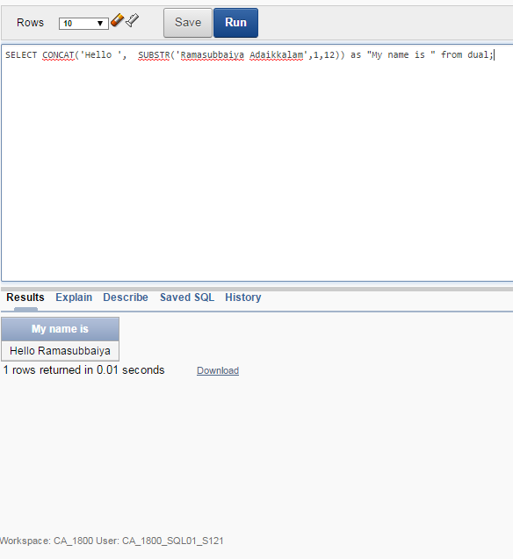

**Question 4)**

**SQL>**

SELECT *Round*(375.237, 2)   
FROM   dual;

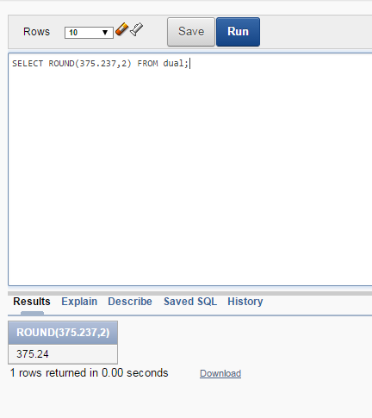

**Question 5)**

**SQL>**

SELECT **Trunc**(123.45, 1)   
FROM   dual;

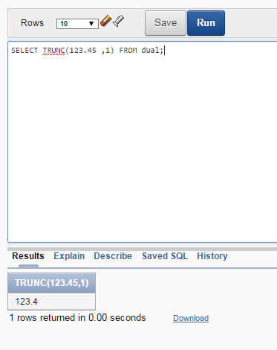

**Question 6)**

**SQL>**

SELECT *Round*(375.237)   
FROM   dual;

